A) LIQUIDEZ GENERAL

LIQUIDEZ GENERAL. Refleja en qué medida todos los elementos patrimoniales que componen el activo corriente cubren el pasivo corriente
FÓRMULA: Activo corriente / Pasivo corriente

Activo corriente | Pasivo corriente | Ratio en %
21.717.576,23 | 5.123.991,95 | 424,00 %

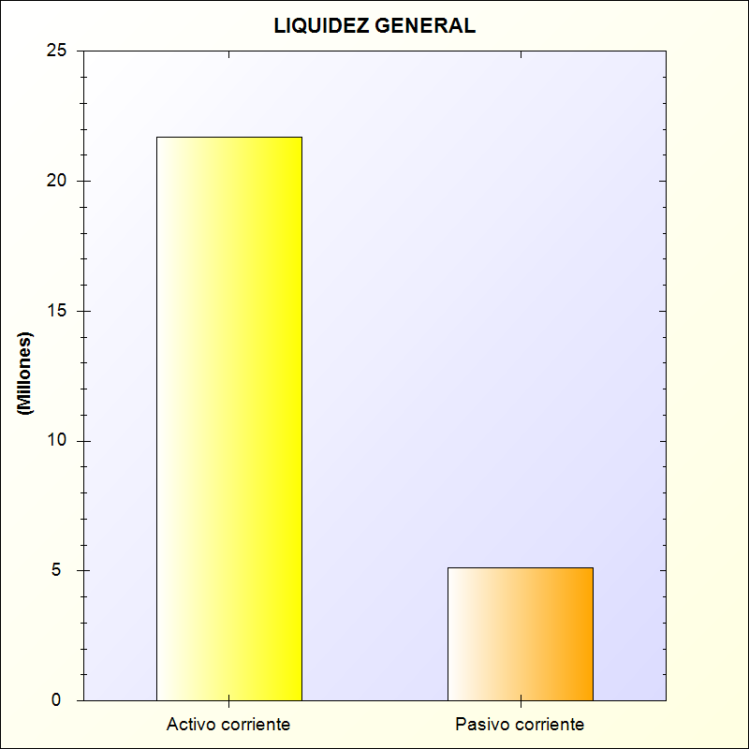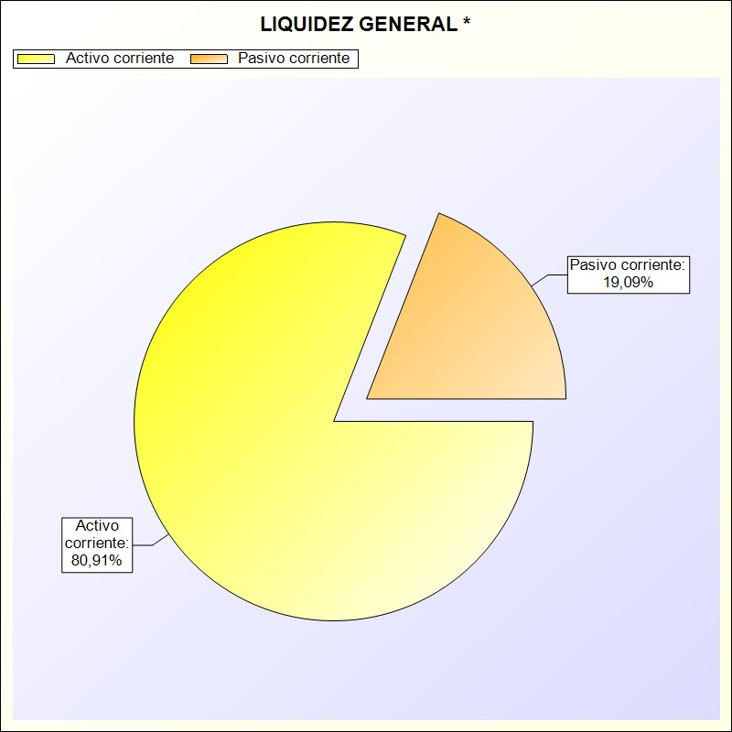
* -> Aporte relativo de cada detalle al valor total del indicador

